TP100WP2HU-UK

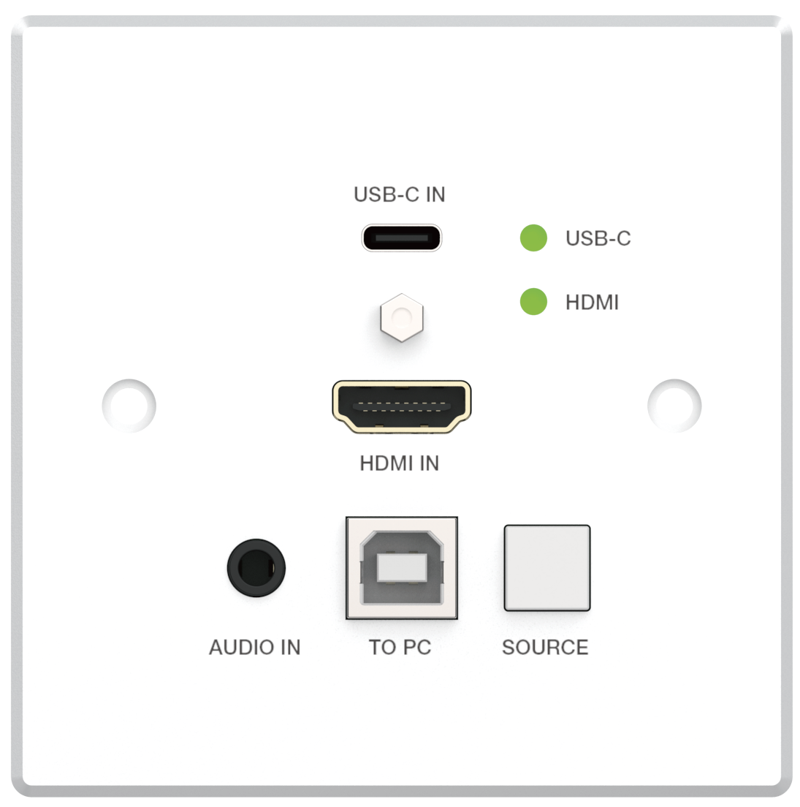
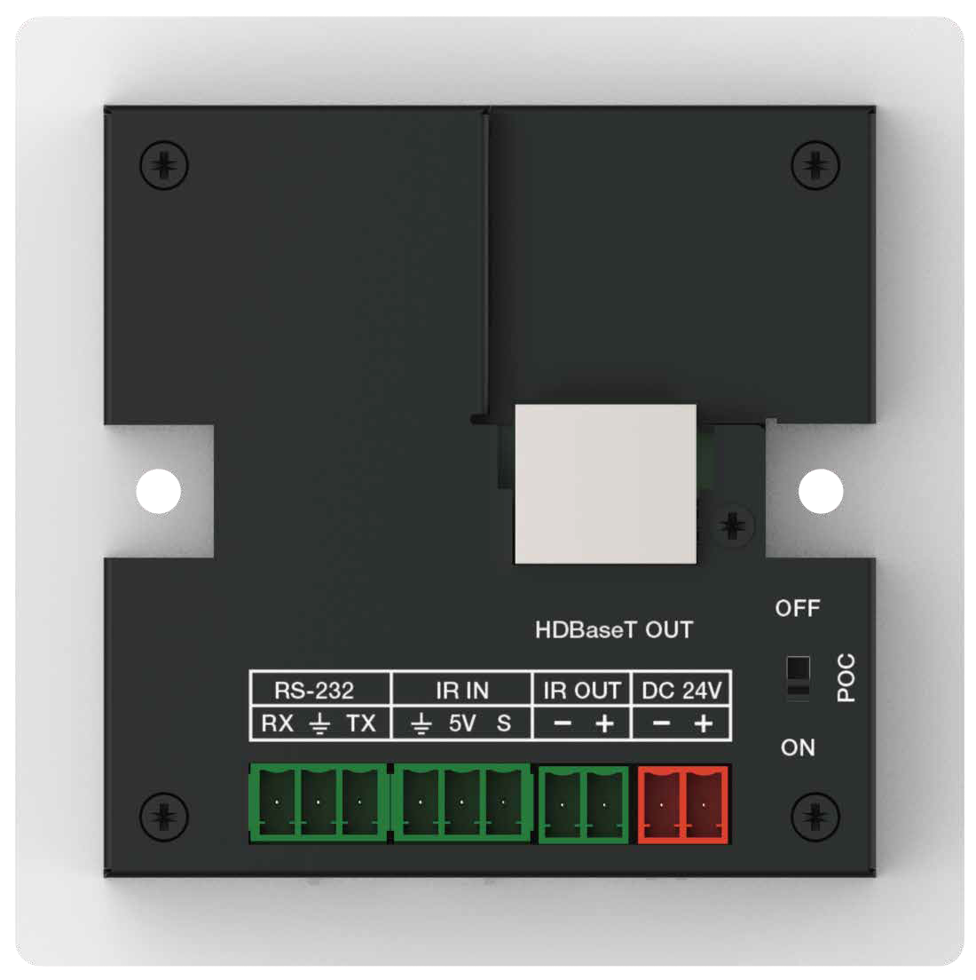
Émetteur à plaque murale
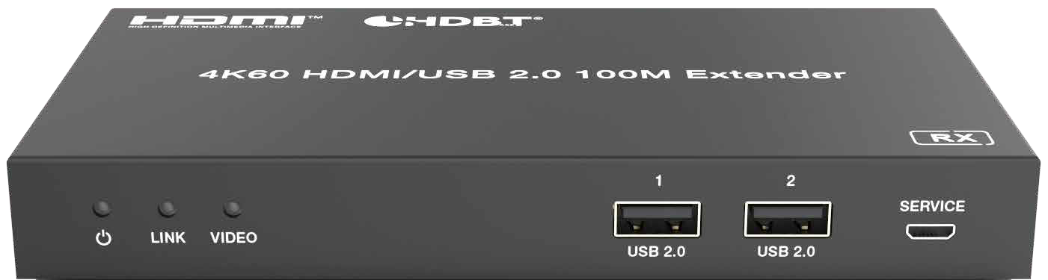
Récepteur HDBT

VER 1.0

Merci d'avoir acheté ce produit
Pour des performances et une sécurité optimales, veuillez lire attentivement ces instructions avant de connecter, utiliser ou ajuster ce produit. Merci de conserver ce manuel pour référence future.
Dispositif de protection contre les surtensions recommandé
Ce produit contient des composants électriques sensibles pouvant être endommagés par des pics électriques, des surtensions, des secousses électriques, des éclairs, etc. L'utilisation de systèmes de protection contre les surtensions est fortement recommandée afin de protéger et prolonger la durée de vie de votre équipement.

Table des matières
- Introduction. 1
- Des caractéristiques. 1
- Contenu du paquet. 2
- Des spécifications. 2
- Contrôles et fonctions opérationnelles. 3
  - Panneau d'émetteurs. 3
  - Panneau de réception. 5
  - Dimensions de la boîte murale. 6
- Exemple d'application. 8

Introduction
L'émetteur mural 4K60 HDMI/USB-C 2x1 HDBT prend en charge une entrée HDMI et une entrée USB-C dans un boîtier mural standard 86mm×86mm. Il peut transmettre un signal HDMI haute définition, un signal de contrôle IR bidirectionnel, un signal de contrôle RS-232 bidirectionnel et un signal USB 2.0 via CAT6 jusqu'à 328ft/100m (mode HBT) ou 492ft/150m (mode LRM). La résolution vidéo est jusqu'à 4K2K@60Hz (4:4:4).
Ce produit convertit le signal HDMI en signal HDBaseT standard et le transmet via un câble LAN. Il peut facilement contrôler un dispositif source de signal ou un dispositif d'affichage depuis la télécommande via une fonction de passage de signal IR bidirectionnelle. Il prend également en charge la fonction POC avec un interrupteur de contrôle POC.
L'Extender peut être largement utilisé dans d'autres domaines tels que les systèmes de visioconférence, la diffusion multimédia, l'extension de signal HDMI, etc.

Caractéristiques
☆ Compatible HDMI 2.0b, HDCP 2.2/1.x et DP 1.2a
☆ L'entrée HDMI supporte une bande passante vidéo de 18 Gbps, l'entrée USB supporte une bande passante vidéo de 5,4 Gbps
☆ Prise en charge de la résolution vidéo jusqu'à 4K2K@60Hz (4:4:4)
☆ Jusqu'à 7,1 canaux audio HD
☆ La sélection de la source de signal d'entrée prend en charge la commutation de boutons
☆ Commutateur DIP intégré pour sélectionner le mode HBT ou le mode LRM
Mode HBT : Les signaux audio et vidéo peuvent être transmis jusqu'à 328ft/100 m pour 4K60/4K30/1080P
Mode LRM : Les signaux audio et vidéo peuvent être transmis jusqu'à 492ft/150m pour 4K30/1080P
☆ Le commutateur DIP EDID intégré prend en compte la gestion intelligente de l'EDID
☆ Le commutateur audio DIP intégré supporte l'intégration audio analogique
☆ Interrupteurs POC intégrés, lorsque les interrupteurs POC TX et RX sont activés, l'Extender prend en charge la fonction POC bidirectionnelle 24V, c'est-à-dire que soit TX soit RX est alimenté par une alimentation 24V1A, l'autre n'a pas besoin d'alimentation via la prise DC. (Voir la description 1)
☆ Transmettre le signal de contrôle infrarouge bidirectionnel avec le signal HDMI. (Voir la description 2)
L'entrée IR est un niveau d'alimentation 5V
☆ Transmettre le signal de contrôle RS-232 bidirectionnel avec le signal HDMI. (Voir la description 3)
☆ Le récepteur prend en charge la transmission du signal USB 2.0
☆ Boîte murale standard 86mm×86mm

Contenu du colis
(1) 1 émetteur mural HDMI/USB-C 4K60 2x1 HDBT à plaque murale
(2) 1 récepteur HDBT
(3) 2 x connecteur Phoenix 2 broches de 3,81 mm (mâle)
(4) 4 connecteurs Phoenix 3 broches de 3,81 mm (mâle)
(5) 1 câble de récepteur IR à large bande (1,5 mètre)
(6) 1 câble IR Blaster (1,5 mètre)
(7) 2 x Oreilles de montage
(8) 4 x vis de machine - M3*4
(9) 1 x alimentation verrouillable 24V/1A
(10) 1 x Manuel d'utilisation

Caractéristiques techniques
Technique
Conformité HDMI | HDMI 2.0b
Conformité HDCP | HDCP 2.2
Bande passante vidéo | HDMI : 18 Gbps ; USB-C : 5,4 Gbps
Résolution vidéo HDMI | Jusqu'à 4K2K@60Hz 4:4:4
Espace colorimétrique | RGB 4:4:4, YCbCr 4:4:4, YCbCr 4:2:2, YCbCr 4:2:0
Profondeur de couleur | 8/10/12 bits
HDMI Audio Formats | LPCM 7.1CH, Dolby True HD et DTS-HD Master (format complet)
Intégration audio analogique | 48KHz
Transmission Distance | Mode LRM : 492ft/150m (4K30/1080P)  Mode STD-HBT : 328 pieds/100 m (4K60/4K30/1080P)
ESD Protection | Modèle du corps humain — ±8kV (décharge d'espace) ±4kV (décharge de contact)
Connexions
Émetteur | Entrée : 1 x HDMI IN [Type A, femelle 19 broches] 1 x USB-C IN [USB Type C]  1 x ENTRÉE AUDIO [Mini-jack stéréo 3,5 mm] Sortie : 1 x HDBaseT OUT [RJ45]  Contrôle : 1 x VERS PC [USB Type B]  1 x RS-232 [connecteur Phoenix 3 broches de 3,81 mm] 1 x IR IN [connecteur Phoenix 3 broches de 3,81 mm]  1 x IR OUT [connecteur Phoenix 2 broches de 3,81 mm]
Récepteur | Entrée : 1 x HDBT IN [RJ45]  Sortie : 1 x sortie HDMI [Type A, femelle 19 broches]  1 x SORTIE AUDIO [connecteur Phoenix 3 broches - 3,81 mm] Contrôle : 2 x USB 2.0 [USB Type A]  1 x RS-232 [connecteur Phoenix 3 broches de 3,81 mm] 1 x IR IN [connecteur Phoenix 3 broches de 3,81 mm]  1 x IR OUT [connecteur Phoenix 2 broches de 3,81 mm] 1 x SERVICE [Micro USB]

Mécanique
Logement | Boîtier métallique
Couleur | Panneau avant : Blanc ; Boîtier arrière : Noir
Dimensions | Émetteur : 86 mm [L] x 86 mm [D] x 38,5 mm [H] Récepteur : 157,2 mm [W] x 88mm [D] x 20mm [H]
Poids | Émetteur : 234g ; Récepteur : 377g
Alimentation électrique | 24V/1A (prise en charge d'alimentation POC bidirectionnelle)
Consommation d'énergie | 12,48W (max)
Température de fonctionnement | 32 - 104°F / 0 - 40°C
Température de stockage | -4 - 140°F / -20 - 60°C
Humidité relative | 20 - 90 % d'humidité relative (sans condensation)

Contrôles et fonctions de fonctionnement

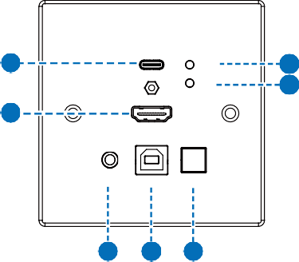
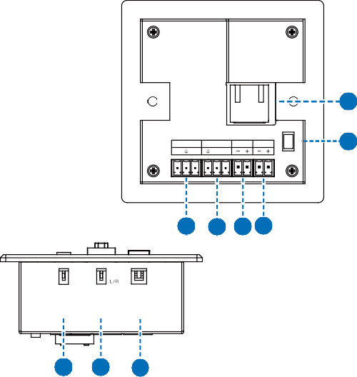
Émetteur Panel
USB-C IN
1
USB-C

HDMI
2
4
3
13
HDMI IN
OFF
HDBaseT OUT

RS-232 IR IN IR OUT DC 24V RX TX 5V S
12
ON
AUDIO IN TO PC SOURCE
5
6
7
8
9 10 11
LRM
STD
HDMI
0
1
MODE AUDIO IN 1 2
EDID
14
15
16
POC

Non. | Nom | Description de la fonction
1 | USB-C dans le port | Port d'entrée de signal USB-C, supportant le signal vidéo (jusqu'à 4K60) et le signal USB2.0, connecté à un dispositif source de signal USB-C.
2 | USB-C LED | Indicateur d'entrée de signal USB-C. Lorsque le signal USB-C est  sélectionné comme source d'entrée, le voyant vert s'allume.
3 | Port HDMI IN | Entrée de signal HDMI, connecté à un périphérique source HDMI, tel que Blu-ray ou PS4.
4 | HDMI LED | Indicateur d'entrée de signal HDMI. Lorsque le signal HDMI est sélectionné comme source d'entrée, le voyant vert s'allume.
5 | Entrée AUDIO | Port d'entrée audio analogique pour l'intégration audio.
6 | Porte-rendu TO PC | Port USB-B, connecté au PC. Ce port peut être commuté avec le port HDMI IN, c'est-à-dire qu'en passant à la source de signal HDMI, le HOST USB peut être sélectionné simultanément.
7 | Bouton SOURCE | Utilisé pour changer la source d'entrée HDMI/USB-C.
8 | Port RS-232 | Connecté à un PC ou au système de contrôle via un connecteur Phoenix à 3 broches pour le passage de commande série RS-232.
9 | Port IR IN | Connecté à un câble récepteur large bande IR, recevant le  Signal de contrôle à distance puis l'envoyer à l'extrémité réceptrice.
10 | Port IR OUT | Connecté au câble IR blaster, envoyant le signal de télécommande depuis le côté récepteur.
11 | Port DC 24V | Prise d'alimentation DC 24V/1A.  Notez que le répéteur prend en charge la fonction POC, cela signifie que soit l'émetteur soit le récepteur est alimenté par un adaptateur 24V/1A, l'autre n'a pas besoin d'alimentation.
12 | Commutateur POC | Utilisez l'interrupteur pour activer/désactiver la fonction POC.
13 | Port HDBaseT OUT | Port de sortie signal HDBaseT, connecté au port HDBT IN du récepteur via un câble CAT6.
14 | MODE  Commutateur DIP | Utilisé pour sélectionner le mode de fonctionnement :  Mode longue portée LRM : Étendre le signal jusqu'à 492 pieds/150 m via un seul câble réseau CAT6.  Mode STD-HBT : Prolonger le signal jusqu'à 328ft/100 m  un seul câble réseau CAT6.
15 | ENTRÉE AUDIO  Commutateur DIP | Utilisé pour sélectionner la source du signal pour la sortie audio du récepteur :  HDMI : Sortez l'audio désintégré depuis le port HDMI IN de l'émetteur.  Gauche/Droite : Sortie l'audio analogique intégré depuis le port AUDIO IN de l'émetteur.

Non. | Nom | Description de la fonction
 |  | Utilisé pour définir les informations EDID :
16 | EDID  Commutateur DIP | 00- Copie de l'EDID de l'écran RX (par défaut d'usine) 01- 4K30 4:4:4  10- 1080p60 4:4:4
 |  | 11- 1200p60 4:4:4

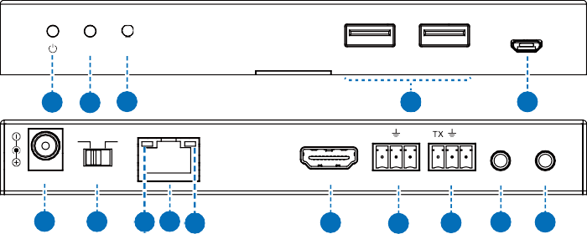
Panneau de récepteur
1
2
SERVICE
LINK VIDEO
USB 2.0
USB 2.0
1 2 3
4
5
ON OFF
L R
RX
DC 24V POC
HDMI OUT AUDIO OUT RS-232 IR IN IR OUT
6
7
9 8 10
11
12
13
14 15
HDBT IN

Non. | Nom | Description de la fonction
1 | LED de puissance | La LED rouge indique que le récepteur est allumé.
2 | LINK LED  (Vert) | - Lumière allumée : Émetteur et récepteur sont en bonne connexion  Statut.  - Éclairage clignotant : l'émetteur et le récepteur sont en mauvais état  Statut de connexion.  - Lumière éteinte : L'émetteur et le récepteur ne sont pas connectés.
3 | LED VIDÉO  (Vert) | Indicateur de signal  - Clignotements lumineux : Signal valide en entrée.  - Lumière éteinte : Il n'y a pas de signal ou le signal est invalide.
4 | Port USB 2.0 | Port USB de type A pour connecter des périphériques USB 2.0, tels que la clé USB, la souris et le clavier.
5 | Port SERVICE | Portage de mise à jour logicielle. Envoie la commande « s switch uart 0 ! » pour changer le MCU ; Envoie la commande « s switch uart 1 ! » pour changer VALENS.
6 | Port DC 24V | Prise d'alimentation DC 24V/1A.  Notez que le répéteur prend en charge la fonction POC, cela signifie que soit l'émetteur soit le récepteur est alimenté par un adaptateur 24V/1A, l'autre n'a pas besoin d'alimentation.

Non. | Nom | Description de la fonction
7 | Commutateur POC | Utilisez l'interrupteur pour activer/désactiver la fonction POC.
8 | HDBT IN  Port | Entrée de signal HDBaseT, connecté au port HDBaseT OUT de l'émetteur par un câble CAT6.
9 | Indicateur de signal de liaison (vert) | - Lumière allumée : Émetteur et récepteur sont en bonne connexion  Statut.  - Éclairage clignotant : l'émetteur et le récepteur sont en mauvais état  Statut de connexion.  - Lumière éteinte : L'émetteur et le récepteur ne sont pas connectés.
10 | Indicateur de signal de données (jaune) | - Clignotements lumineux : Il y a une transmission de données.  - Lumière éteinte : Il n'y a pas de transmission de données.
11 | SORTIE HDMI  Port | Port de sortie de signal HDMI, connecté à un dispositif d'affichage HDMI tel que la télévision ou le moniteur.
12 | SORTIE AUDIO  Port | Sortie audio analogique.
13 | Port RS-232 | Connecté à un PC ou à un système de contrôle via Phoenix 3 broches  connecteur pour le passage de commande série RS-232.
14 | Port IR IN | Connecté à un câble récepteur IR large bande, recevant le signal de télécommande puis l'envoyant à l'extrémité émetteuse.
15 | Port IR OUT | Connecté à un câble IR blaster, envoyant le signal de commande à distance depuis l'extrémité émetteuse.

Dimensions de la boîte murale
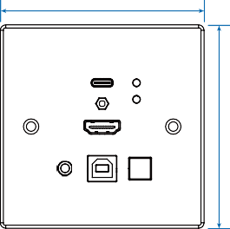
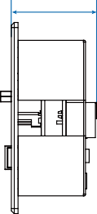
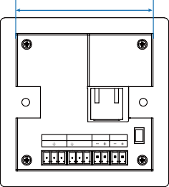
86 mm
38.5mm
70mm
OFF
HDBaseT OUT

RS-232 IR IN IR OUT DC 24V RX TX 5V S
ON

Entrée USB-C
USB-C

HDMI IN

HDMI

86 mm

ENTRÉE AUDIO

VERS PC

SOURCE
POC

Panneau avant

Panneau latéral

Panneau arrière

※ Description 1
Exemple d'application POC (Power over Cable)
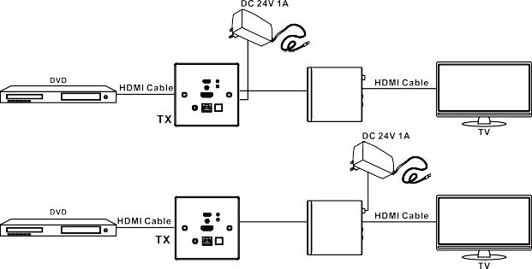
USB-C IN
CAT5e/6/7
USB-C

HDMI
HDMI IN

AUDIO IN TO PC SOURCE
USB-C IN
USB-C

HDMI
CAT5e/6/7
HDMI IN

AUDIO IN TO PC SOURCE

※ Description 2
Exemple d'application pour le contrôle infrarouge bidirectionnel
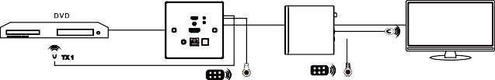
USB-C IN
HDMI Cable
TX
TX 1
USB-C

HDMI
UTP Cable
HDMI Cable
RX
HDMI IN
TX 2
AUDIO IN TO PC SOURCE
TV
TV Remote
DVD Remote
Rx2
Rx1

※ Description 3
Exemple d'application pour le contrôle RS-232 bidirectionnel
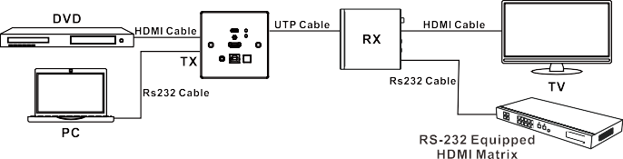
USB-C IN
USB-C

HDMI
HDMI IN

AUDIO IN TO PC SOURCE

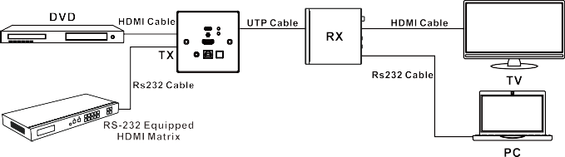
USB-C IN

USB-C

HDMI

HDMI IN

AUDIO IN TO PC SOURCE

Exemple d'application

Émetteur

Câble CAT6
Projecteur

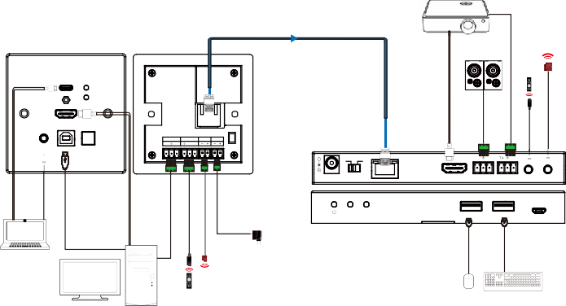
Intervenants

IR Blaster

Entrée USB-C

USB-C HDMI

Récepteur IR

HDMI IN

HDBaseT OUT

OFF

ENTRÉE AUDIO VERS LA SOURCE PC

RS-232 IR-IN IR-OUT DC 24V RX TX 5V S
ON

POC

ALLUMÉ ÉTEINT

L R RX

DC 24V

POC

SORTIE AUDIO HDMI SORTIE IR-232 ENTRÉE IR SORTIE IR
HDBT IN

Lire attentivement cette notice avant d’utiliser le produit, et la conserver pour toute consultation ultérieure durant la vie de votre produit.
ALTIMIUM ZI Buchelay 3000-BP1126-78204 Mantes-en-Yvelines cedex France






